Actividad Obligatoria N°2
Algoritmo y Estructura de Datos
Alumno: Ferreira Axel
Comisión: K1.3
Legajo: 28834
Nombre del E-commerce: Elden Bazaar
Descripción de la página y diseño del registro:
Un E-commerce orientado hacia el mundo de los video juegos, diseñado para que los usuarios, amantes de este fascinante mundo, puedan adquirir todos aquellos objetos, armas y elementos que Elden Ring ofrece y han soñado con poseer.
Diseño del registro principal utilizado para el E-commerce, con el campo clave (ID) implementado en su definición (formato otorgado por la catedra):
ID => Campo clave de identificación
Objeto = Registro
ID: AN(20)
Nombre: AN(30)
Descripción: AN(200)
Precio: Real
TipoDaño: AN(20)
Daño: entero
Categoria: AN(20)
Peso: Real
Imagen: AN(200)
Requisitos: AN(30)
Efectos: AN(30)
Vendidos: entero
fechaModificacion = Registro
año: N(4)
mes: 1..12
dia: 1..31
FinRegistro
FinRegistro
El Campo CLAVE definido es el ID, definido y utilizado como campo clave, debido a que es un valor propio de cada elemento que nos va permitir identificar unívocamente a cada uno al ser un campo (valor) que no se repite en ningún registro, a diferencia por ejemplo del peso, precio, categoría, etc.

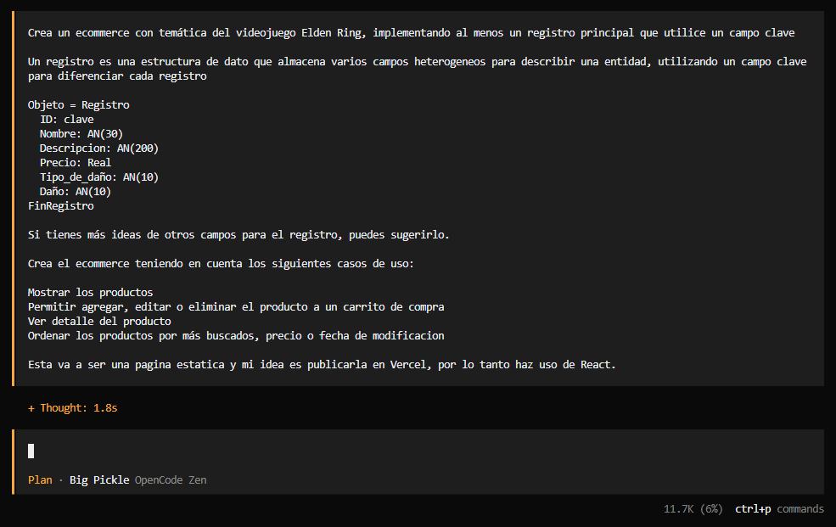
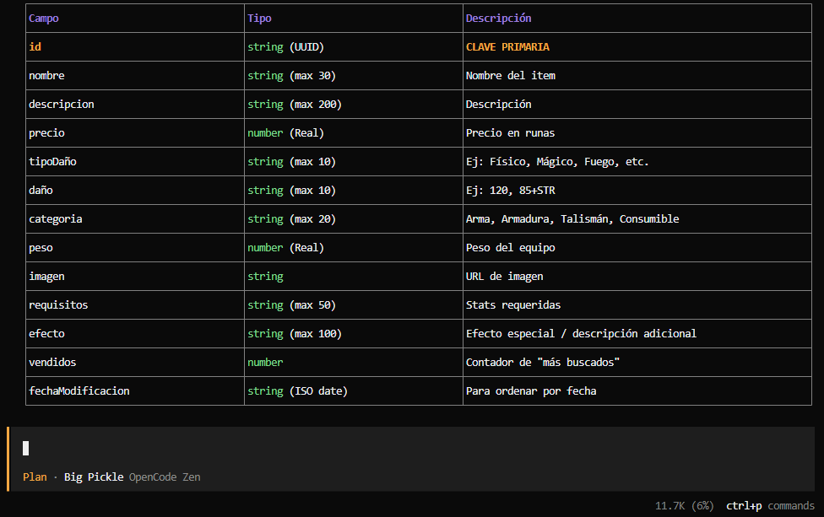
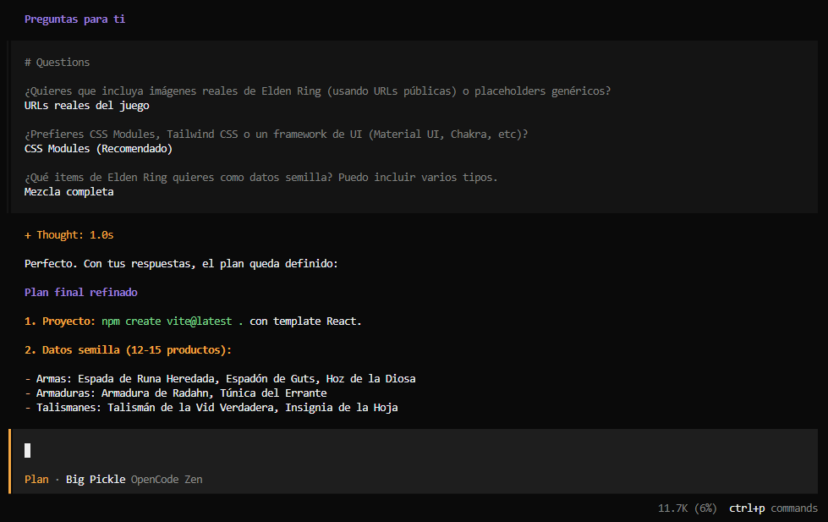
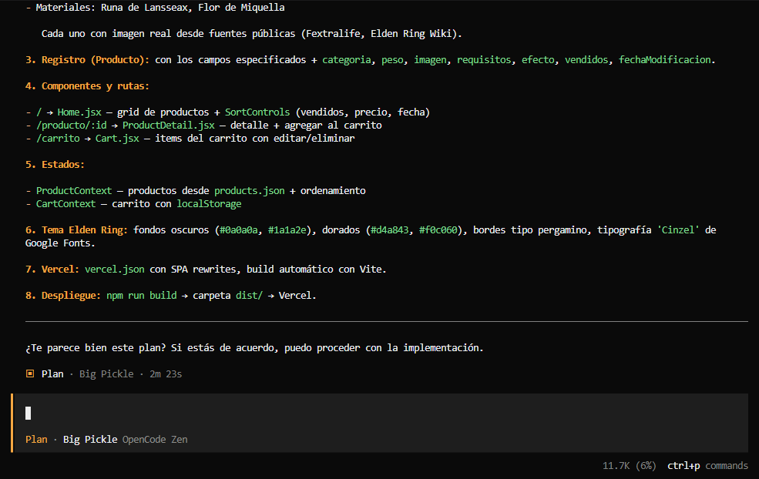
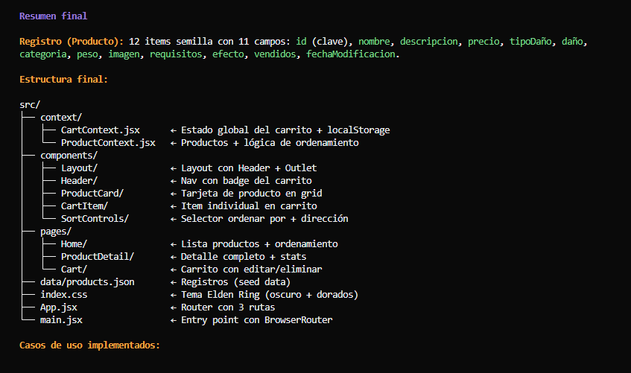
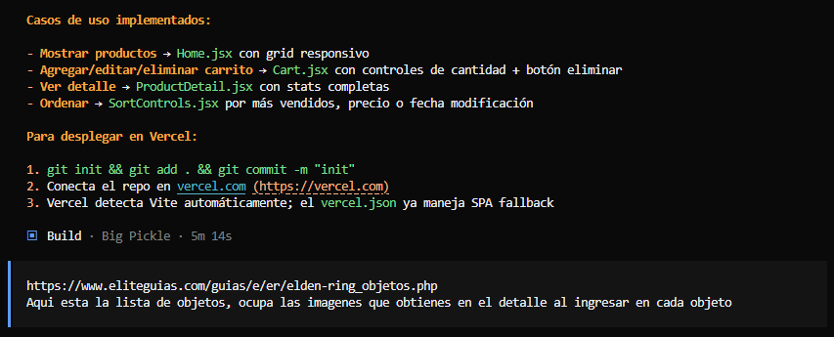
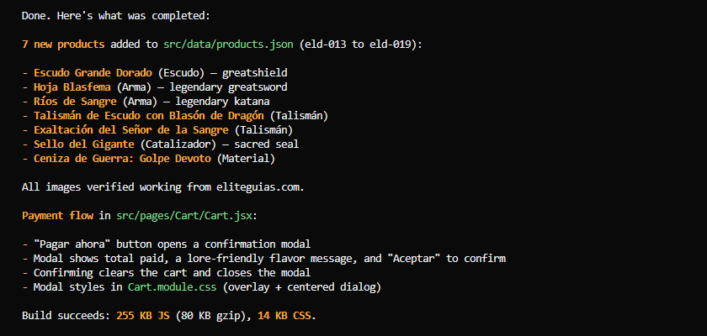
URL de la app generada: https://trabajo-ecommerce.vercel.app/

Reflexion:
Personalmente, pienso que la implementación de una herramienta de soporte como lo es la IA, facilita enormemente la forma en la que se diseñan las paginas webs. Partir de una idea, pensar su diseño y estructura, y luego poder ejecutarla es una labor que un desarrollador podría demorarse incluso días o semanas en llevar a cabo, sin embargo, utilizando inteligencia artificial, es algo que no solo facilita el diseño y la forma, sino también otorga ideas al programador, para poder crear algo innovador y que sea más amigable con el usuario, acortando enormemente el tiempo de respuesta, detección de problemas y solución de los mismos.

